附件二
湖南省网上政务服务和电子监察系统政务服务事项信息表
市（州）：岳阳市 县（市、区）：屈原管理区 填表单位（公章）：屈原管理区公安局治安大队 填表时间：2014-11-20
事项名称 | 权限内集会、游行、示威审批 |  |  | 子项名称
事项编号 | 430681006731007A20500 |  |  | 子项编号
办件类型 | □即办件 ■承诺件 □转报件
是否转报上级机关 | □是 ■否 |  |  | 转报单位
是否前置审批 | □是 ■否 |  |  | 前置审批单位
是否联合审批 | □是 ■否 |  |  | 联合单位
是否包含特别程序 | □是 ■否 |  |  | 特别程序 |  | □听证 □招标 □拍卖 □检验 □检测 □检疫 □鉴定 □专家评审 □其他
事项类型 | ■行政许可 □非行政许可 □其他办事服务事项
许可对象 | 公民、法人
许可依据 | 1、《中华人民共和国集会游行示威法》第6条、第7条；  2、1992年公安部《中华人民共和国集会游行示威法实施条例》第7条、第10条。
是否收费 | □是 ■否
收费标准 | /
收费依据 | /
许可数量 | ■无限制 □有限制，限制数量________。
法定期限 | 5个工作日
承诺期限 | 4个工作日
许可条件 | 1、申请报告；  2、申请人身份证（复印件）或其他证明身份的有效证件。
许可程序 | 程序：  （1）举行日期5日前由负责人亲自向主管公安机关递交申请，在同一县、市、区范围内举行的，向该县、市、区公安机关申请；跨县、市、区举行的，向所经县、市、区的共同上一级公安机关申请  （2）主管公安机关在申请举行日期的2日前将审查决定书送达负责人，决定书应载明许可的内容或不许可的理由。  （3）集会、游行、示威要求解决具体问题的，主管公安机关应当自接到申请书之日起2日内将《协商解决具体问题通知书》分别送交负责人和有关单位，并可将举行日期推迟5日。协商未达成协议或未进行协商的，公安机关再按程序审查。  （4）负责人对主管公安机关不许可的决定不服的，可以在接到不许可的决定书之日起3日内向同级人民政府申请复议，人民政府应当在接到复议申请书3日内作出复议决定，并将《集会游行示威复议决定书》送达负责人  一、受理  1、岗位责任人：屈原管理区政务公开中心公安窗口工作人员  2、岗位职责与权限：  按照许可的法定条件、标准，查验申请材料是否齐全，是否符合法定形式，申请人是否具有申请资格，申请事项是否属于行政主体的职权范围，许可申请是否在法律法规规定的期限内，决定是否受理。同时，根据《行政许可法》第三十二条的规定分别作出处理：  （1）申请事项依法不需要取得行政许可的，应当即时告知申请人不予受理；  （2）申请事项依法不属于本行政机关职权范围的，应当即时作出不予受理的决定，并告知申请人向有关行政机关申请；  （3）申请材料存在可以当场更正的错误的，允许申请人当场更正；  （4）申请材料不齐全或者不符合法定形式的，应当场或者在5日内一次告知申请人需要补正的全部内容，逾期不告知的，自收到申请材料之日起即为受理；  （5）申请材料齐全、符合法定形式，或者申请人按照要求要求提交全部补正申请材料的，应当受理行政许可申请；  （6）受理或者不予受理行政许可申请，应当出具加盖本行政机关专用印章和注明日期的书面凭证。  3、时限：即时。  二、审查  1、岗位责任人：屈原管理区公安局治安大队负责人  2、岗位职责与权限：  不跨区县市的，县级公安机关治安部门审查人员对申请材料进行合法性、真实性审查，对符合标准的，提出审查意见报公安机关治安部门分管负责人批准。对不符合标准的，签署不同意的意见及理由，终止审查。  时限：2个工作日  三、决定  1、岗位责任人：屈原管理区公安局主管治安工作领导  2、岗位职责及权限：  （1）按许可条件和标准对申请材料进行审定；  （2）符合法定条件、标准的，作出准予行政许可的书面决定，制作许可文书；不符合法定条件、标准的，作出不予批准行政许可的书面决定，载明不予许可的意见及理由。  3、时限：1日  四、办结告知：  1、岗位责任人：屈原管理区政务公开中心公安窗口工作人员  2、岗位职责及权限：  （1）公开审定结果，及时准确告知申请人；  （2）对准予行政许可的，制发许可文书；  （3）对不予行政许可的，送达不予行政许可决定书，并将申请材料一并退还申请人，同时告知申请人享有依法申请行政复议或提出行政诉讼的权利；  （4）按要求将审批材料归档。  3、时限：1日
监督部门及投诉电话 | 屈原公安局督查大队（电话：0730-5720410）
窗口地点 | 屈原管理区政务中心公安窗口
工作时间 | 周一至周五（法定节假日除外）上午：8：00-12:00；下午14:30-17:30（夏季：15:00-18:00）
业务咨询电话 | 0730-5713198
联系人及联系电话 | 龙霍康：0730-5713198
单位网址 | http://www.quyuan.gov.cn/
办理环节信息
办理环节 | 办理时限 |  | 进行特别程序 |  | 执行人 |  | 所在部门 | 职务
受 理 | 即时 |  | □是 ■否 |  | 龙霍康 |  | 屈原管理区公安局治安大队 | 民 警
审 查 | __2__个工作日 |  | □是 ■否 |  | 谢 勇 |  | 屈原管理区公安局治安大队 | 大队长
决 定 | __1__个工作日 |  | □是 ■否 |  | 湛 健 |  | 屈原管理区公安局 | 副局长
办结告知 | __1__个工作日 |  | □是 ■否 |  | 龙霍康 |  | 屈原管理区公安局治安大队 | 民 警
提交材料信息
用途 | 序号 | 材料名称 |  |  |  |  |  | 材料类型（表格/证件/文件/其他） | 份数
权限内集会、游行、示威审批 | 1 | 申请报告 |  |  |  |  |  | 文件 | 1
 | 2 | 申请人身份证（复印件）或其他证明身份的有效证件 |  |  |  |  |  | 证件 | 1
是否已有业务软件处理本事项 |  | □是 ■否
审批流程图 |  | 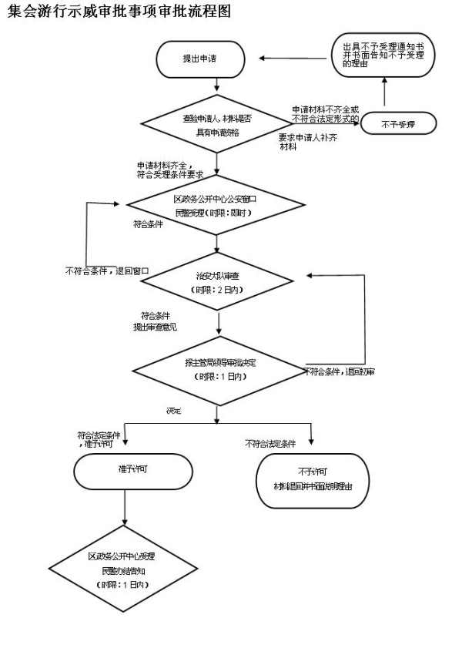

负责人（签字）： 填报人（签字）：龙霍康 联系电话：0730-5713198

填表说明：
1、表内有“□”的栏目，选定项请用“■”标示。
2、填写事项的基本信息，如果事项包含多个子项，需要对所有子项逐一填写事项信息。
3、如事项涉及转报上级机关、前置审批、联合审批等环节，须填写具体的转报、前置及联合审批单位，并提供详细的审批流程图。
4、办理环节信息以受理、初审、复审、决定、结办告知五个环节为基础。根据实际情况进行删减，涉及特别程序的环节需要注明。
5、办理环节时限以承诺时限为依据，由各单位科学、合理分配。
6、材料信息中涉及申请人或申请单位需要填写的表格，请报送表格的纸质文档和电子文档，提供申请人或申请单位下载使用。
7、此附件可自行打印或增、减行。

